

Nombre del Alumno:
ROSARIO DELCARMEN RAMOS PANIAGUA
Nombre del tema:
Esquema celular
Parcial
1
Nombre de la Materia:
Biología del desarrollo
Nombre del profesor: DR MIGUEL MAZA LOPEZ

Nombre de la Licenciatura
MEDICINA HUMANA

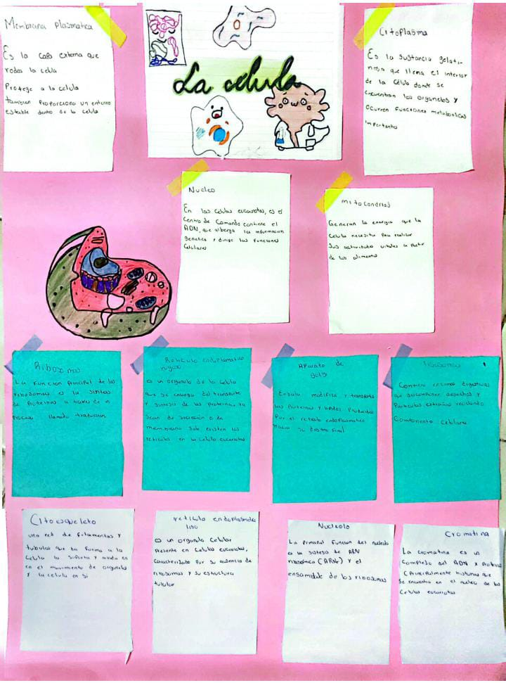

Membrana plasmática- La membrana que rodea la célula se compone de dos capas de lípidos llamada "bicapa lipídica". Los lípidos que están presentes en la membrana plasmática se llaman "fosfolípidos".
Estas capas de lípidos están formadas por una serie de ácidos grasos. El ácido graso que forma esta membrana tiene dos partes diferentes, una pequeña parte que ama el agua- la cabeza hidrofilia. Hidro significa agua y fílica amor. La otra parte de este ácido graso es repelente al agua. Esta parte, la cola del ácido, hidrofóbica.
Hidro significa agua y el fóbicasignifica miedo. La membrana plasmática está organizada de tal forma que las colas se ven unas a otras en el interior y la cara se dirige hacia el exterior de la membrana.
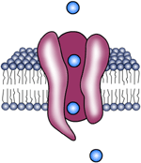 | Canales/poros- Un canal en la membrana plasmática de la célula. Este canal se compone de ciertas proteínas cuya función es controlar el movimiento de nutrientes y agua en la célula. Estos canales se componen de ciertas proteínas.
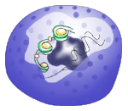 | Núcleo- El núcleo es el centro de control de la célula. Es el mayor orgánulo de la célula y contiene el ADN de la célula.  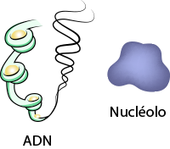DNA and Nucleolus  ADN (ácido desoxirribonucleico) contiene toda la información para que las células vivan y puedan realizar sus funciones y reproducirse.  Dentro del núcleo es otro orgánulo denominado nucléolo. El nucléolo es responsable de crear los ribosomas. Los círculos en la superficie del núcleo son los poros nucleares. Aquí es donde los ribosomas y otros materiales entran y salen del núcleo a la célula.
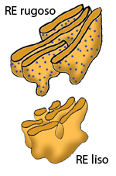 | Retículo endoplásmatico (RE)- Es una red de membranas en el citoplasma de la célula. Hay dos tipos de RE.  Cuando el RE tiene ribosomas adheridos se llama RE rugoso y RE liso cuando no tienen ribosomas en el RE.  El retículo endoplásmatico rugoso es donde más se produce la síntesis de proteínas en la célula. La función del retículo endoplásmico liso es sintetizar los lípidos en la célula. El RE liso también ayuda en la desintoxicación de sustancias dañinas en la célula.
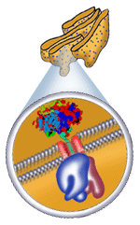 | Ribosomas- Orgánulos que ayudan en la síntesis de proteínas. Los ribosomas están compuestos de dos partes, llamados subunidades.  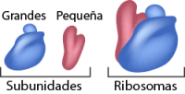  Reciben sus nombres por su tamaño. Una unidad es más grande que la otra por lo que se llaman subunidades grandes y pequeñas.  Estas dos subunidades son necesarias para la síntesis de proteínas en la célula. Cuando las dos unidades se acoplan con una unidad de información especial llamada ARN mensajero, producen proteínas.  Algunos ribosomas se encuentran en el citoplasma, pero la mayoría están unidos al retículo endoplásmatico. Mientras están unidas al RE, los ribosomas producen proteínas que la célula necesita y también otras proteínas que serán exportadas fuera de la celular hacia otras partes del cuerpo para desempeñar sus respectivas funciones
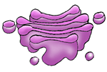 | Aparato de Golgi- Este el orgánulo de la célula es el que es responsable de la correcta clasificación y envío de las proteínas producidas en el RE.  Al igual que los paquetes de correo que debe tener una dirección correcta de envío, las proteínas producidas en el RE, deben ser correctamente enviadas a su respectiva dirección.  En la célula, el transporte y la clasificación se realizada por el aparato de Golgi. Es un paso muy importante durante la síntesis de proteínas. Si el aparato de Golgi comete un error en el envío de las proteínas a la dirección correcta, determinadas funciones en la célula puede parar.  Este orgánulo lleva el nombre de un cirujano Italiano llamado Camillo Golgi. Fue el primero en describir este orgánulo en la célula. También es el orgánulo único que se escribe con mayúscula.  volver arriba
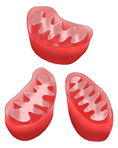 | Mitochondrion- Aquí es de donde sale la energía para la célula. Este orgánulo guarda la energía de los nutrientes en la forma de ATP.  Cada tipo de célula tiene una cantidad diferente de mitocondrias. Hay más mitocondrias en las células que tienen que realizar mucho trabajo, por ejemplo las células musculares de la pierna, las células musculares del corazón, etc. Otras células necesitan menos energía para hacer su trabajo por lo cual tienen menos mitocondrias.
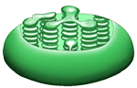 | Cloroplasto- El orgánulo celular en el que se realiza la fotosíntesis. En este orgánulo la energía de la luz del sol se convierte en energía química.  Los cloroplastos se encuentran sólo en las células vegetales, no las células animales. La energía química que se produce en los cloroplastos finalmente se utiliza para hacer carbohidratos como el almidón, que se almacenan en la planta.  Los cloroplastos contienen pigmentos diminutos llamados clorofilas. Clorofilas son responsables de atrapar la energía de la luz del sol.
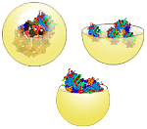 | Vesículas- Este orgánulo ayuda a almacenar y transportar los productos producidos por la célula.  Las vesículas son los vehículos de transporte y de entrega como nuestro correo y camiones de Federal Express. Algunas vesículas entregan materiales a partes de la célula y otras pueden transportar materiales fuera de la célula en un proceso llamado exocitosis.
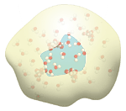 | Vacuolas- Células vegetales tienen lo que parece un espacio vacío muy grande en el centro. Este espacio se llama la vacuola.  No te dejes engañar, la vacuola contiene grandes cantidades de agua y otros materiales importantes, tales como azúcares, iones y pigmentos.
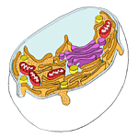 | Citoplasma- Un término para todo el contenido de una célula aparte del núcleo. A pesar de que la ilustración no parece, el citoplasma contiene principalmente agua.  Algunos datos curiosos sobre el agua y el cuerpo humano:  - Un cuerpo humando de un adulto contiene entre 50 y 65 por ciento de agua.  - El cuerpo de un niño tiene un poco más de 75 por ciento agua en un.  - El cerebro humano es aproximadamente 75 por ciento de agua.
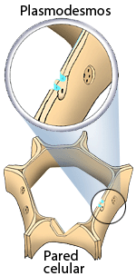 | Pared celular y plasmodesmos- Además de las membranas celulares, las plantas tienen paredes celulares. Las paredes celulares proporcionan protección y apoyo para las plantas.  A diferencia de las membranas celulares materiales no pueden pasar a través de las paredes celulares. Esto sería un problema para las células vegetales por si no fuera por las aberturas especiales llamadas plasmodesmos.  Estas aperturas se utilizan para la comunicación y el transporte de materiales entre las células vegetales, porque las membranas celulares son capaces de tocar y por lo tanto poder intercambiar materiales necesarios.
 | Peroxisomas- Estos juntan y descomponen las sustancias químicas que son tóxicas para la célula.
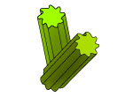 | Centriolos- Estos solo se encuentran en las células animales y entran en acción cuando las células se dividen, ayudando a la organización de los cromosomas.
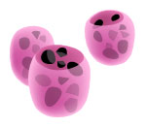 | Lisosomas- Creado por el aparato de Golgi, estas ayudan a romper las moléculas grandes en trozos más pequeños que la célula puede utilizar.
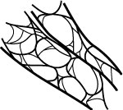 | Citoesqueleto- Formado por filamentos y túbulos que ayudan a dar forma y soportar la célula. También ayuda a mover las cosas dentro de la célula. Con fines de ilustrarlo, el citoesqueleto se dibuja en un solo lugar de la celular, cuando en realidad se encuentra en toda la célula entera.

